立案申请书
尊敬的领导：
您好！我是陈榕潞，身份证号511321199304056346，是天津市中心妇产科医院医疗事故的受害者，由于医院的严重不负责任及产检过失直接损害了我的知情权、生育选择权，由此导致的一系列后果给我和家庭带来巨大的精神痛苦和沉重的经济负担、给我的孩子带来无法弥补的身体及心理的创伤。现申请对天津市中心妇产科医院进行立案调查，依法依规追究其相关过失责任。
本人于2022年12月27日即孕23+1周，在天津市妇女儿童保健中心（以下简称“市妇儿”）做系统产前超声（四维超声），超声提示考虑肺动脉瓣狭窄，建议至天津市中心妇产科医院做超声心动检查（附件1）。本人当天下午按市妇儿医嘱至天津市中心妇产科医院主诉行超声心动检查，检查结果经主治医生查看并告知心脏结构无异常，建议1月后复查，后本人于2023年1月31日到天津市中心妇产科医院复查胎儿心脏，检查结果经主治医生查看并告知心脏结构无异常。基于对天津市中心妇产科医院的信任，本人及家属认为孩子心脏无异常并且一切正常，后于2023年5月2日产下一子，抚养过程中因觉孩子呼吸急促，于是至天津市儿童医院检查，经天津市儿童医院初步诊断为心内膜垫缺损（过渡型）、卵圆孔未闭，于2024年1月10日在中国医学科学院阜外医院确诊为完全性心内膜垫缺损（A型）、房室水平左向右低速分流、二尖瓣少量反流、三尖瓣少中量返流、重度肺动脉高压。孩子于2024年2月5日在中国医学科学院阜外医院进行开胸手术。完全性心内膜垫缺损为严重复杂型先心病，目前我家孩子二尖瓣仍有裂隙，需每半年复查一次，或需二次手术。至此，本人对天津市中心妇产科医院两次超声结果和医院的专业性、严谨度存疑，到天津市中心妇产科医院超声科、医政科进行咨询。
在此之前本人一直以为在天津市中心妇产科医院的两次超声为胎儿超声心动，因市妇儿告知肺动脉瓣狭窄，建议至天津市中心妇产科医院做胎儿超声心动检查，而院方告知我两次超声均不是胎儿超声心动，是副主任会诊超声。天津市中心妇产科医院和天津市南开区卫生健康委员会均解释副主任会诊是超声科医师与申请科医师之间的会诊。请问领导，您及家人在平时就医过程中，需要做超声或者核磁或者其他检查类项目时，有过单独缴费请门诊医生和检查医师会诊的经历吗？另外本人在产科门诊由产科医生开检查单，缴费后本人到超声科做超声检查，超声医师出具超声报告后本人持报告单到产科找门诊医生解读报告，产科医生和超声医师全程无交流，何来会诊一说？在本人看来，不过是为了创收而多开检查项目的伎俩罢了。
本人向天津市卫生健康委员会申请公开“胎儿超声心动”在天津市医疗门诊收费票据上的所有项目名称及金额，在答复的《政府信息公开告知书》[2024第158号]（附件2）中可知胎儿超声心动收费项目为（彩色多普勒（AQ-CK）技术、医用耦合剂、片子），本人的发票中可知本人已缴纳胎儿超声心动收费项目费用（附件3），且《天津市医疗服务项目价格目录（2021）》中明确指出“彩色多普勒（AQ-CK）技术”此项收费仅限做心脏多普勒检查，如使用上述设备做其他检查一律不得参照该收费。而天津市中心妇产科医院和天津市南开区卫生健康委员会否认本人做的是胎儿超声心动，天津市中心妇产科医院医政科直言胎儿超声心动收费项目为（彩色多普勒（AQ-CK）技术、医用耦合剂、片子）这三项，但本人缴费这三项后做的并不是胎儿超声心动。本人百思不得其解这是什么逻辑，是把人当傻子忽悠吗？本人因四维系统超声发现心脏异常，持四维超声单和孕产妇手册至天津市中心妇产科医院主诉行胎儿超声心动检查，在缴纳胎儿超声心动收费项目后做超声检查，却做的不是胎儿超声心动。这其中有什么猫腻，请领导调查核实。
此前本人向相关部门咨询胎儿超声心动和产科彩超会诊（副主任）的区别，天津市中心妇产科医院和天津市南开区卫生健康委员会的解释为“产科彩超会诊（副主任）主要是针对疑难超声问题、外院检查异常问题进行超声检查。产科彩超会诊（副主任）和胎儿超声心动均是对心脏结构进行检查。”另外本人通过互联网搜索印证，胎儿超声会诊一般指对产前检查过程中发现异常或怀疑异常者进行的超声检查，是诊断胎儿畸形的方式。
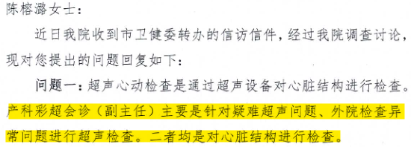
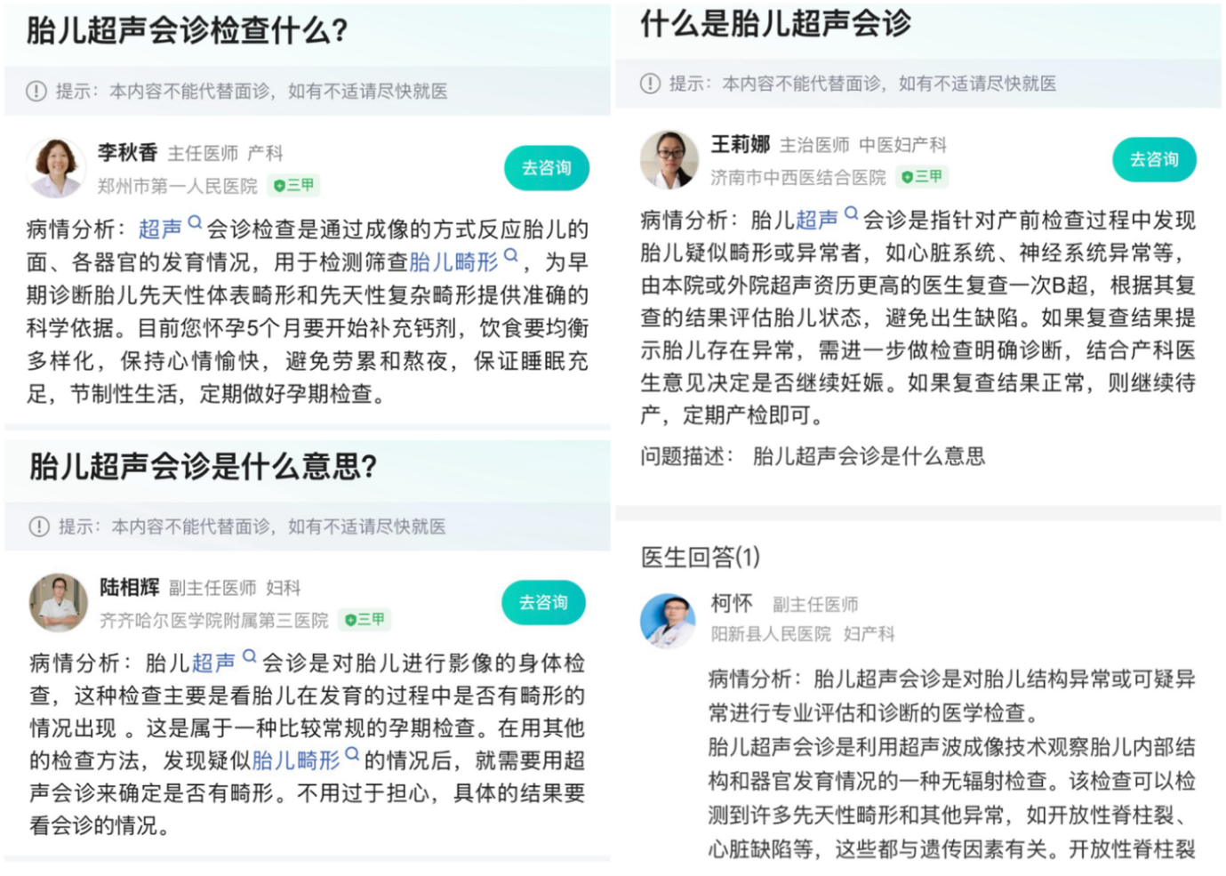
根据《产前诊断技术管理办法》（卫生部令第33号）文件，“第一章总则中第二条本管理办法中所称的产前诊断，是指对胎儿进行先天性缺陷和遗传性疾病的诊断，包括相应筛查。产前诊断技术项目包括遗传咨询、医学影像、生化免疫、细胞遗传和分子遗传等。”《妇产科学》中指出胎儿结构异常的产前诊断方法主要通过影像学技术，包括超声；针对性胎儿心脏超声属于产前超声诊断范畴。
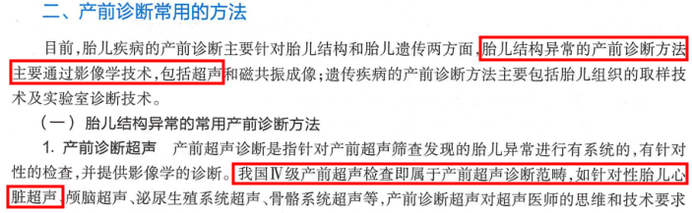
2025年2月19日本人在天津市中心妇产科医院的门诊接待中心与院方沟通过程中，院方辩称所有外院发现胎儿异常的到天津市中心妇产科医院都要先开副主任会诊超声给胎儿做全面的检查，副主任会诊超声是对胎儿各器官、全方位的超声检查。请领导调查核实：难道外院发现的所有胎儿异常（如胎儿颜面部、胎儿四肢、胎儿脊椎等异常）都是开和本人同样收费项目的检查吗？但《天津市医疗服务项目价格目录（2021）》中明确指出“彩色多普勒（AQ-CK）技术”此项收费仅限做心脏多普勒检查。故本人坚定地认为本人2022年12月27日和2023年1月31日在天津市中心妇产科医院的两次超声检查均为针对性胎儿心脏超声，属于产前超声诊断范畴。
另外《中国超声医学》官方公众号在2017年1月9日的《产前超声检查指南》一文中明确指出会诊超声为产前超声诊断。
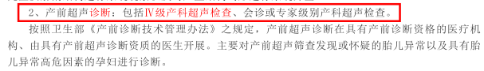
综上所述，不论是胎儿超声心动还是产科彩超会诊均属于产前诊断超声，而天津市中心妇产科医院和天津市南开区卫生健康委员会均不敢承认本人做的是胎儿超声心动，否认本人做的超声检查为产前诊断超声，究竟是什么意图，有什么不为人知的猫腻和不可告人的秘密？是因为如果承认我做的产前诊断项目，根据《产前诊断技术管理办法》第二十二条：产前诊断报告应由2名以上执业医师签发，而实际本人两次在天津市中心妇产科医院的超声报告均为一人签字吗？可是天津市中心妇产科医院在同期签发的其他胎儿超声心动产前诊断报告中也只有一人签字，且李慧东医师在同一孕妇同一时间做的胎儿超声心动和常规腹部超声报告中手签字迹明显非同一人所写（附件4）。由此可见，天津市中心妇产科医院在本人此次医疗事故中体现出的医院管理疏忽、制度松散绝不是个例，不是偶然事件，院方医生弄虚作假，院领导视而不见、监管不力，这是长期懒政形成的失职与草率。
并且在本人前几次的投诉回复中，天津市南开区卫生健康委员会明显包庇天津市中心妇产科医院。比如本人2025年3月18日对天津市中心妇产科医院的投诉信中提到的《政府信息公开告知书》[2024第158号]落款日期为2025年1月7日，即本人2025年3月18日对天津市中心妇产科医院的投诉信中的情况与2024年并不一致，且证据充分，而天津市南开区卫生健康委员会直接无视本人的信访内容，给出如下回复：
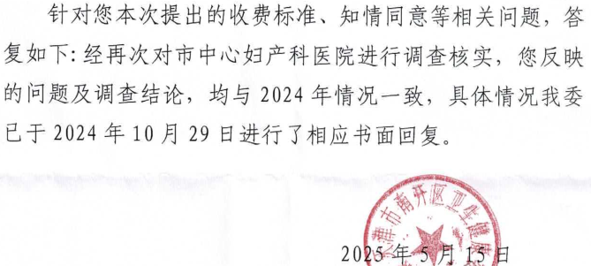
本人2025年4月17日投诉本人持外院超声发现胎儿心脏异常的报告单，到天津市中心妇产科医院主诉做胎儿超声心动，本人的诊疗流程与同期其他外院发现胎儿心脏异常的孕妈至天津市中心妇产科医院做胎儿超声心动的诊疗流程均不一致，信中列举的三位孕妈都是做了一个胎儿超声心动，同时做了一个常规腹部彩超。天津市南开区卫生健康委员会对本人上述质疑和投诉视而不见，给出如下回复。本人2025年6月27日致电天津市南开区卫生健康委员会妇幼部门询问为何未对上述质疑做出答复，被告知待他们讨论后给我回复。本人2025年7月21日接到电天津市南开区卫生健康委员会妇幼部门电话回复，称每个人情况不同所以开具的检查项目不同，并未说明外院发现胎儿心脏异常的孕妈至天津市中心妇产科医院后医生开具了哪些不同的项目，称本人2025年4月17日投诉信中截图来源于网络，无法确定真实性。首先本人信中所写皆为真实发生的事件，我可以为我的言论负责；其次本人已提供线索，而天津市南开区卫生健康委员会不去调查证实，而是直接敷衍了事。卫健委作为负责公共卫生、医疗服务、医疗保障等工作的政府部门，其工作直接关系到公众的健康和医疗服务的提供，而在本人事件上，天津市南开区卫生健康委员会的包庇渎职体现地淋漓尽致，本人透彻地体会到了普通老百姓的无奈。
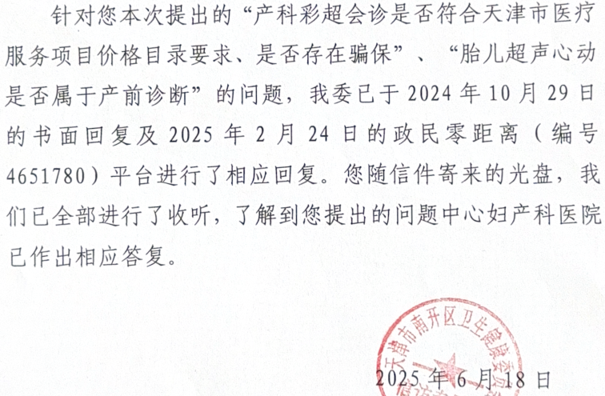
我很荣幸、很自豪生长在中国，但是在祖国繁荣昌盛且国力强大的背景下有这样黑暗的医疗系统，天津市中心妇产科医院和天津市南开区卫生健康委员会一丘之貉、蛇鼠一窝、狼狈为奸，本人作为一名普通公民，对天津市南开区卫生健康委员会作为人民政府部门不作为的办事态度深感寒心。
以上相关资料文件均为本人查阅产科相关规范指南所得，本人作为一个非医学专业的普通公民，平时除了工作就是带孩子，还要被逼得挤牙膏似的抽时间去查阅医学书籍，试问医疗系统是何等的黑暗和腐败，才让人如此寒心和无奈？本人早已多次反映这个问题，到目前为止，天津市中心妇产科医院和我谈了一次，也有医院领导参与了这个所谓的协商会议，其实，这个所谓的协商就是作秀，就是演戏！并没有认真的，真诚的想把这个问题谈清楚，说明白！就冲这种办事态度和办事能力，还谈什么为人民服务？靠什么服务？靠忽悠？靠欺骗？靠不作为？因为某些人的不作为，所以才导致了我一次又一次的把这个问题向上反映！人的忍耐是有极限的，既然某些人不重视关心普通百姓的疾苦，我也不能挺着坐以待毙，我有决心、有胆量、有能力，让那些曾经伤害过我的，欺骗过我的，得到应有的惩罚。本人只为寻求真相和公道，并且会一直努力追寻下去，逐级向上、维护自己的权益，永不放弃。凡是打不倒我的，终将让我强大。
再次恳请领导们重视，不要忽视群众身边的微腐败。一枝一叶总关情，共产党守江山守的是人民的心。切不可让这些微腐败彻底寒了底层人民的心！恳请领导对天津市中心妇产科医院进行立案调查，核查并处理有关违法违规行为，追究天津市中心妇产科医院产检过失责任，对其过错进行处罚并公示！调查核实为我们主持公道！
恳请国家重视产前超声检查，降低缺陷儿的出生！

2025年7月27日

附件1
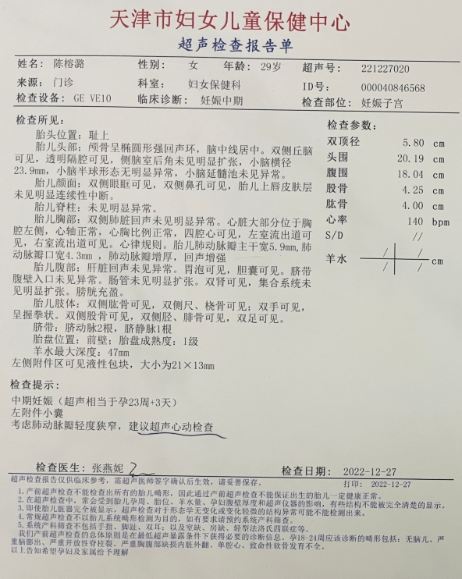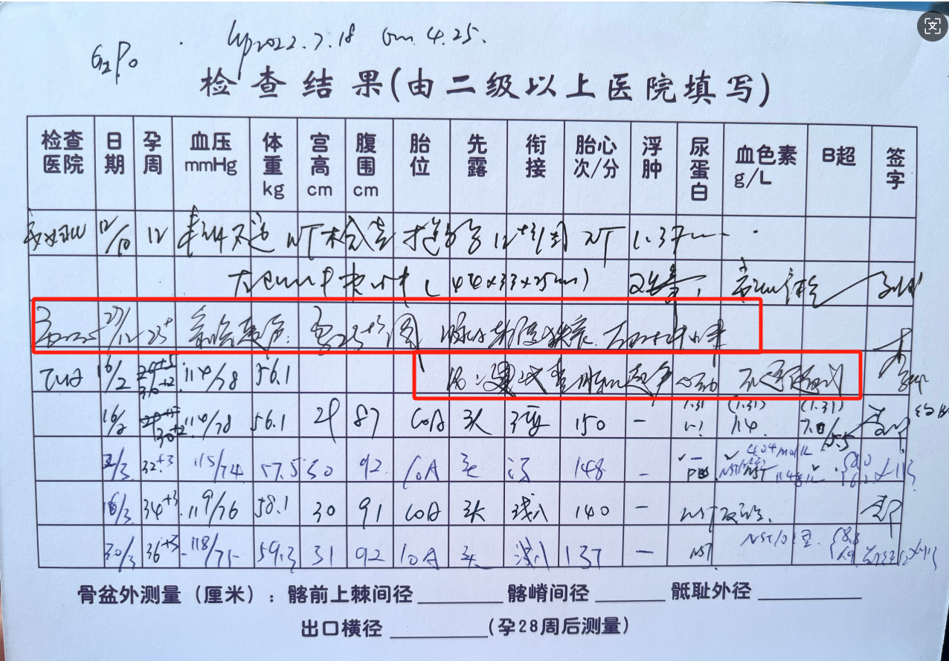
附件2
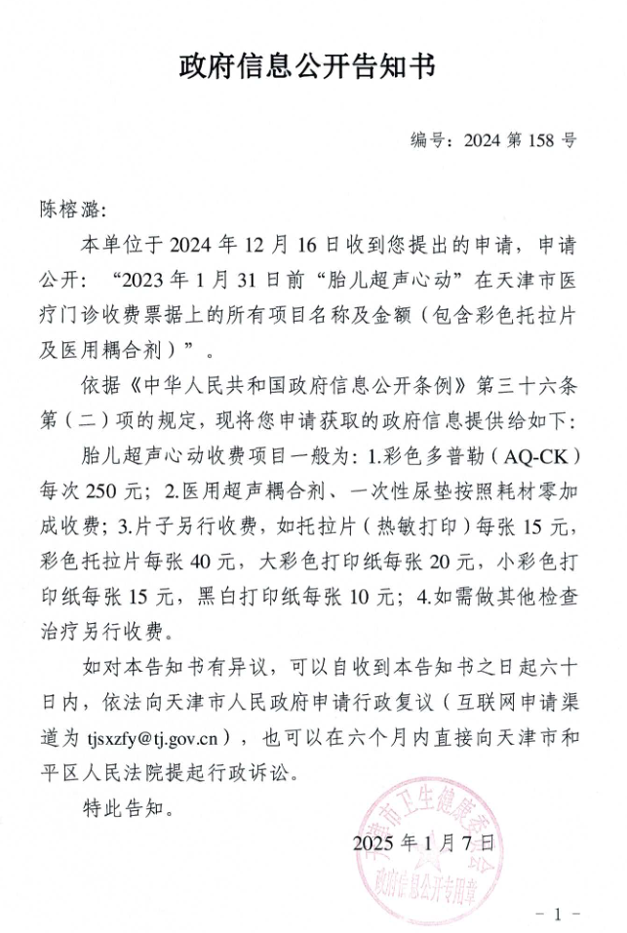
附件3
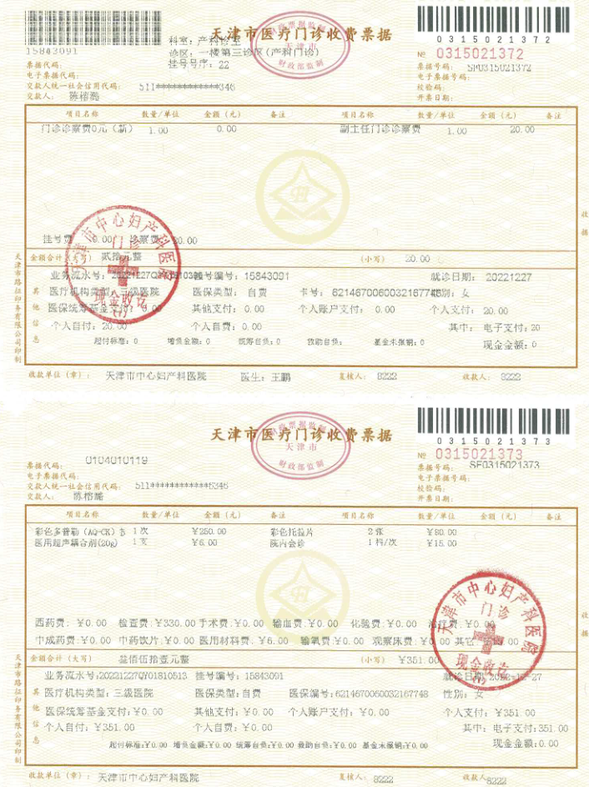

附件4
